Ofício Vereador Nº 1803/2022

São Roque, 28 de setembro de 2022.

Prezado Senhor,

Venho, por meio deste, cordialmente solicita o prolongamento de rede de água na Estrada Maciel, no Bairro Canguera, São Roque, conforme carta 75/22 expedida pela SABESP.
Ocorre que o referido local não possuí água encanada, exigindo, assim, elevado esforço da população local para ter acesso à água potável. Cabe ressaltar que os benefícios, tanto em qualidade de vida quanto em saúde, trazidos pela água encanada são enormes, além de ser um direto de primeira ordem de qualquer cidadão.
Importante destacar que foi autorizado pelo Ex. Sr. Prefeito de São Roque a complementação dos recursos necessários para realização das obras. Portanto, devido a necessidade urgente da implantação da rede de água nas referidas casas, solicitamos que seja encaminhado o mais breve possível o procedimento para início das obras.
Na certeza de que dispensará especial atenção a este Ofício, desde já agradeço, renovando meus mais sinceros protestos de elevada estima e de distinta consideração.

Atenciosamente,

Guilherme Araujo Nunes
(Guilherme Nunes)
Vereador

Ao
Ilustríssimo Senhor
RICARDO ELIELTON DE OLIVEIRA
MD. Gerente da Sabesp Estância Turística de São Roque – SP

PROTOCOLO Nº CETSR 28/09/2022 - 10:54 12021/2022
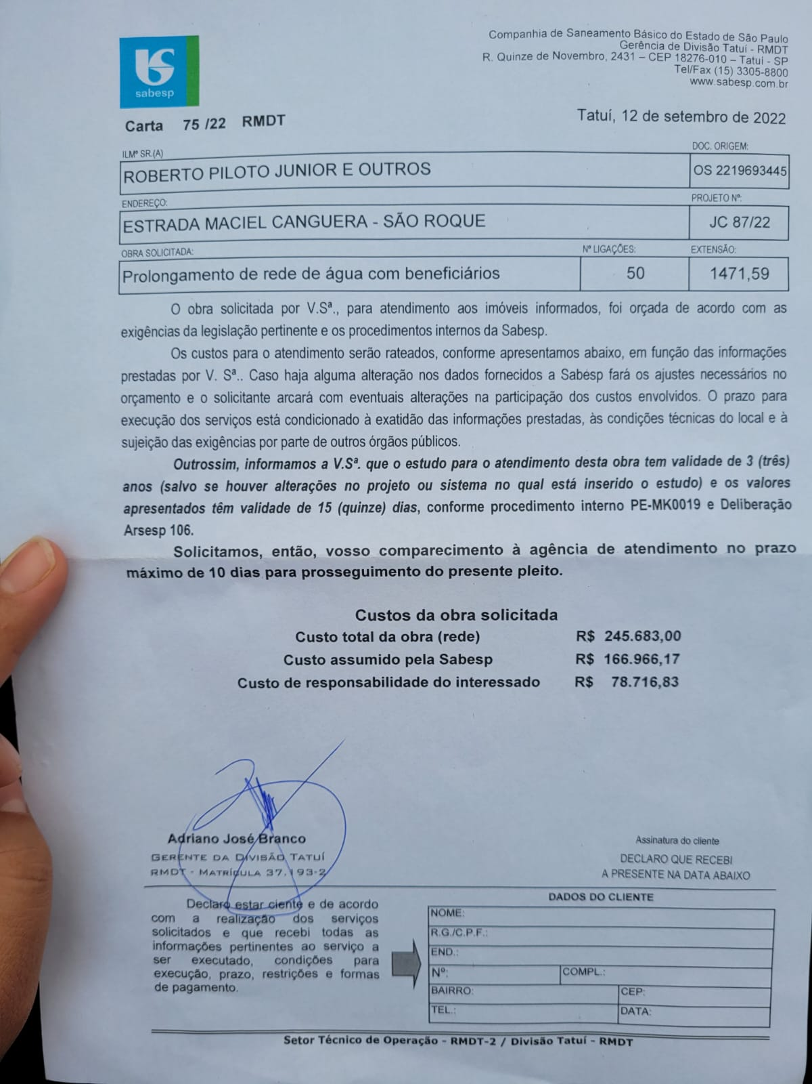
PROTOCOLO Nº CETSR 28/09/2022 - 10:54 12021/2022

